Nombre del alumno-a:

***Moisés Antonio Pestano Castro***

*25/10/2024*

**NOTA: Antes de nada, cumplimentar el nombre completo del alumno -a**

**OBJETIVOS**

- Instalación de un sistema ERP-CRM en un entorno Linux (Ubuntu) por elementos separados: Odoo, PostgreSQL y Python

- Instalación de módulos en un sistema ERP-CRM

- Implantar sistemas ERP-CRM interpretando la documentación técnica e identificando las diferentes opciones y módulos

- Gestión y administración de usuarios y grupos en un sistema ERP-CRM

**RECURSOS**

- Odoo_17.0

- Ubuntu 22.04

- Virtual Box

- Material del CAMPUS

- Recursos disponibles en la red internet

- Enlaces de video tutoriales de ayuda para entender y desarrollar esta actividad

***VIDEOS TUTORIALES***

*Usuarios y Grupos Odoo17_Gestion Seguridad*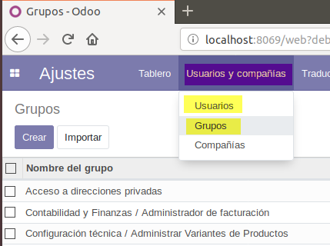

[*https://www.youtube.com/watch?v=YmA6jD0evo4*](https://www.youtube.com/watch?v=YmA6jD0evo4)

[*https://www.youtube.com/watch?v=B6vz8frJgrQ*](https://www.youtube.com/watch?v=B6vz8frJgrQ)

[*https://www.youtube.com/watch?v=bTmuI72jSb4*](https://www.youtube.com/watch?v=bTmuI72jSb4)

[*https://www.youtube.com/watch?v=aI4JPkwEy2I*](https://www.youtube.com/watch?v=aI4JPkwEy2I)

[*https://www.youtube.com/watch?v=MCPbB0NfQpA*](https://www.youtube.com/watch?v=MCPbB0NfQpA)

***Sistemas de Gestión Empresarial - Manejo de usuarios en Odoo 10***

*para Odoo 10 pero vale como conceptos para Odoo 17*

[*https://www.youtube.com/watch?v=5jp_OZfi524*](https://www.youtube.com/watch?v=5jp_OZfi524)

**ENUNCIADO**

**1º.-Se pide: Crear una base de datos, con los datos demo que brinda odoo (marcar casilla), y con nombre según siguiente nomenclatura:**

**NombreAlumno_AA23**

***p.e. Victor Hernandez le correspondería una base de datos con nonmbre Victor_AA23***

**Verificar su correcto funcionamiento, y configurar los datos de la COMPAÑIA (empresa) *(por defecto viene con el nombre “YourCompany”)***

**1.1.- Creación de la nueva Base de Datos**

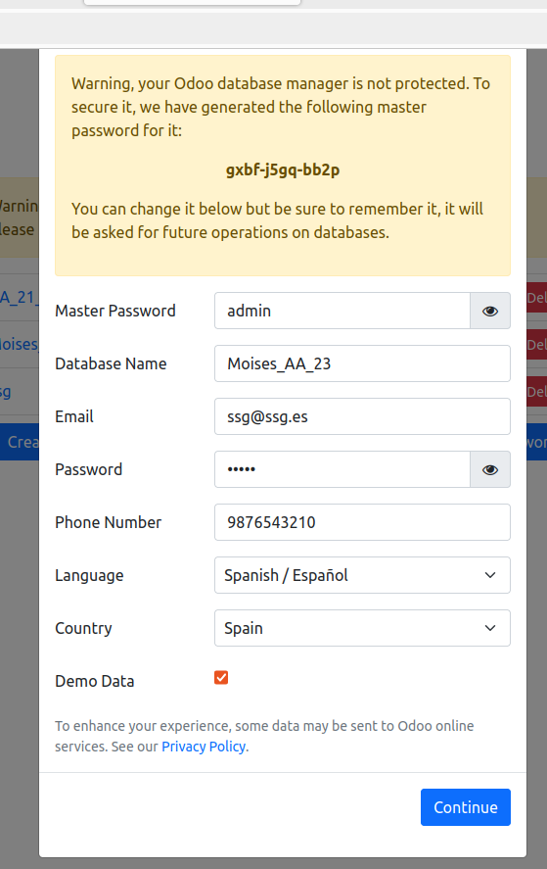

**1.2.- Modificar nombre de la compañía** *(por defecto YourCompany)* **por**

* **NombreAlumno_Empresa_AA23**
* **Se añadirá una imagen logo a elección del alumno, dentro del sentido común**

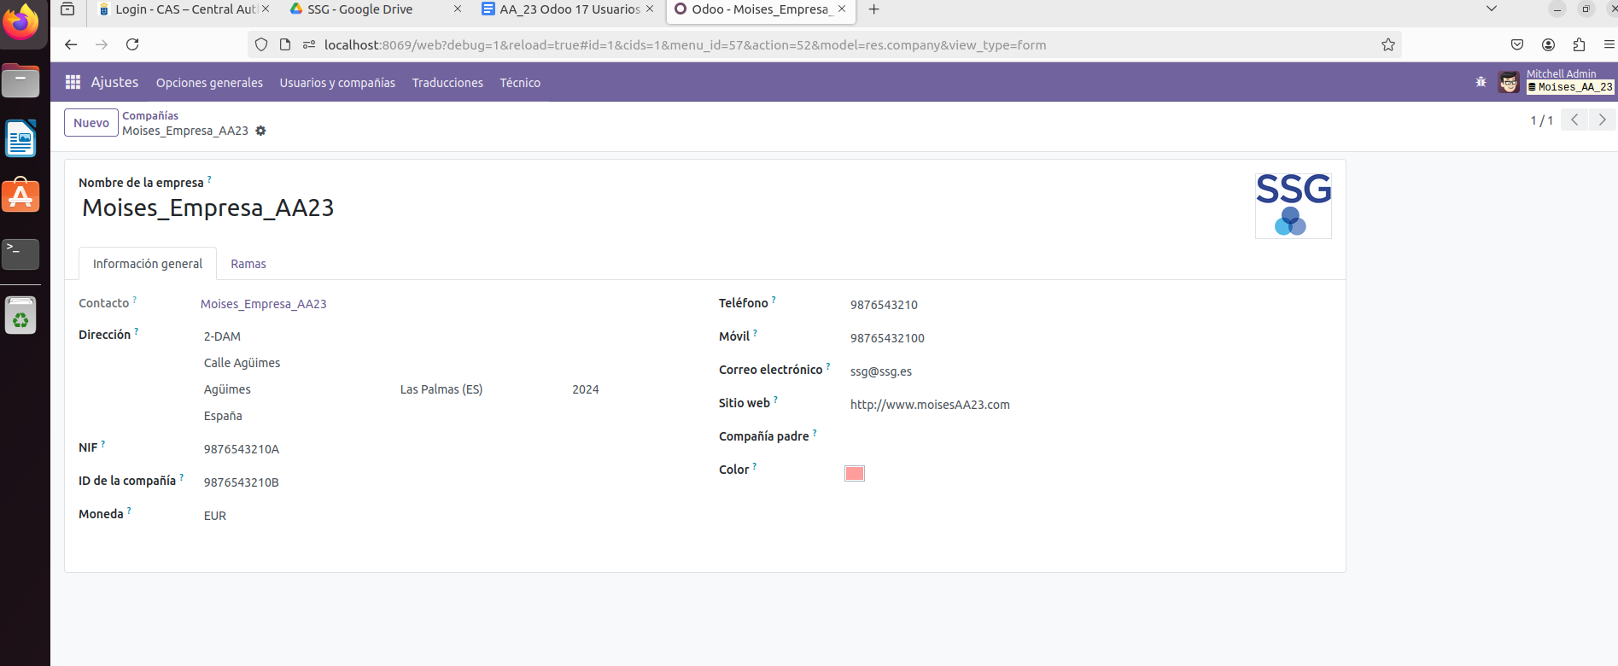

**1.3.-Se pide: Crear un nuevo usuario administrador a partir de DUPLICAR el usuario ADMINISTRADOR que viene por defecto, así como la imagen del mismo. Por defecto viene Mitchell Admin y una imagen.**

* **Se debe crear a partir de un duplicado a : Nombrealumno_Admin**
* **Se debe cambiar : Imagen por defecto por una a elección del alumno, dentro del sentido común**
* **Resto información según guía orientativa.**

**NOTA**: *antes de capturar pantallas se debe entrar en nueva sesión con el nuevo usuario administrador creado*

***Se debe capturar la siguientes pantalla (reemplazar la puesta como guía orientativa)***

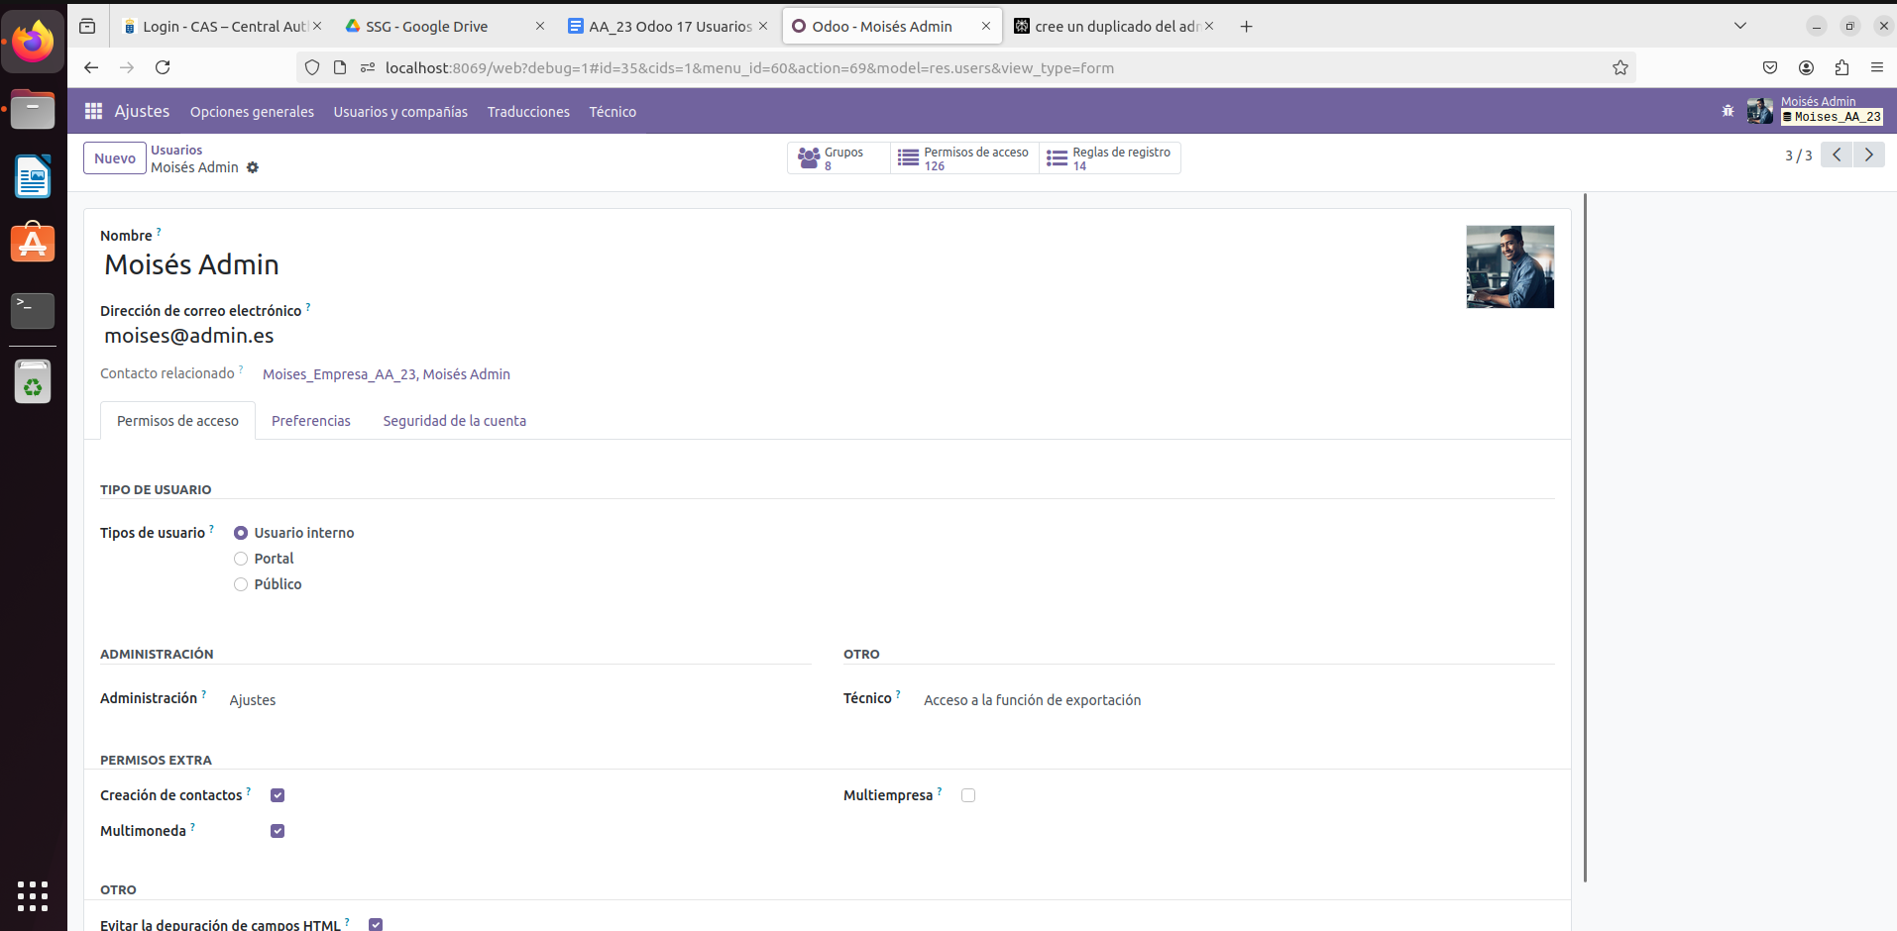

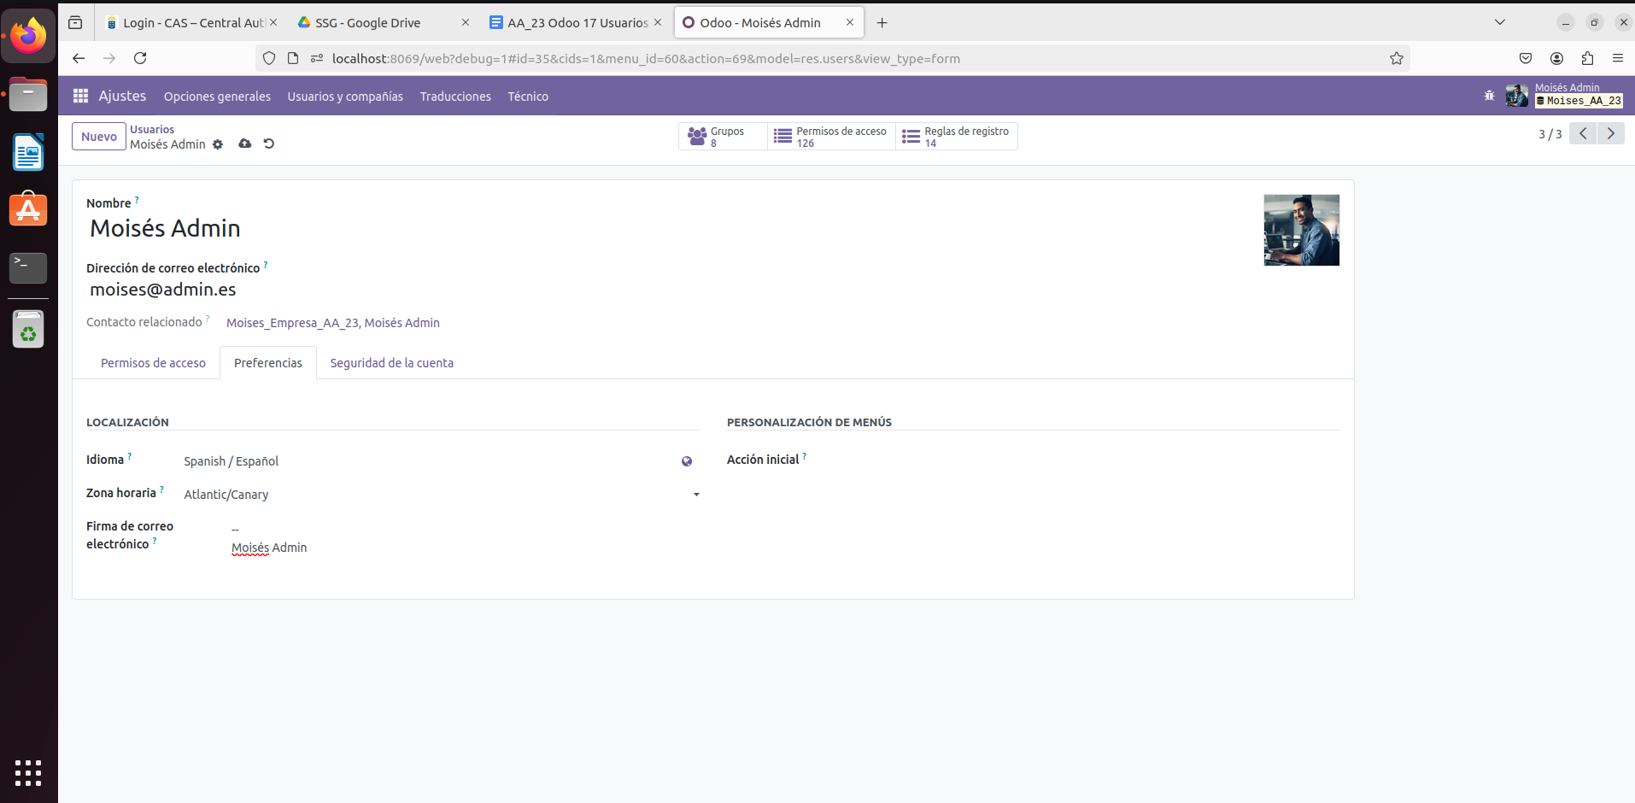

**3º.-Se pide obtener un listado con los Grupos internos de usuarios y de los Usuarios internos creados por defecto. Recuerde que no hemos instalado ningún módulo u aplicación.**

***Se debe capturar la siguientes pantalla (reemplazar la puesta como guía orientativa)***

**GRUPOS:**

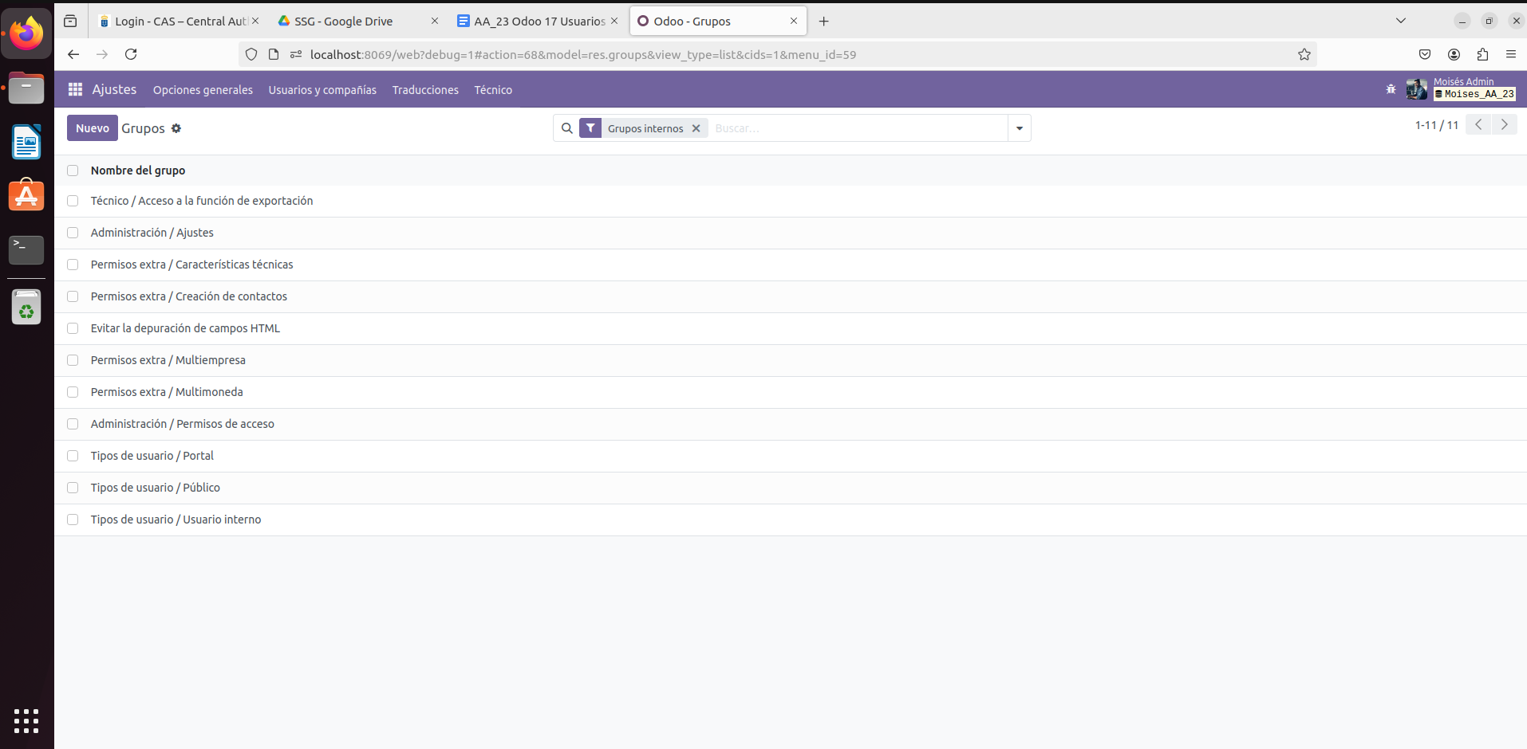

**USUARIOS:**

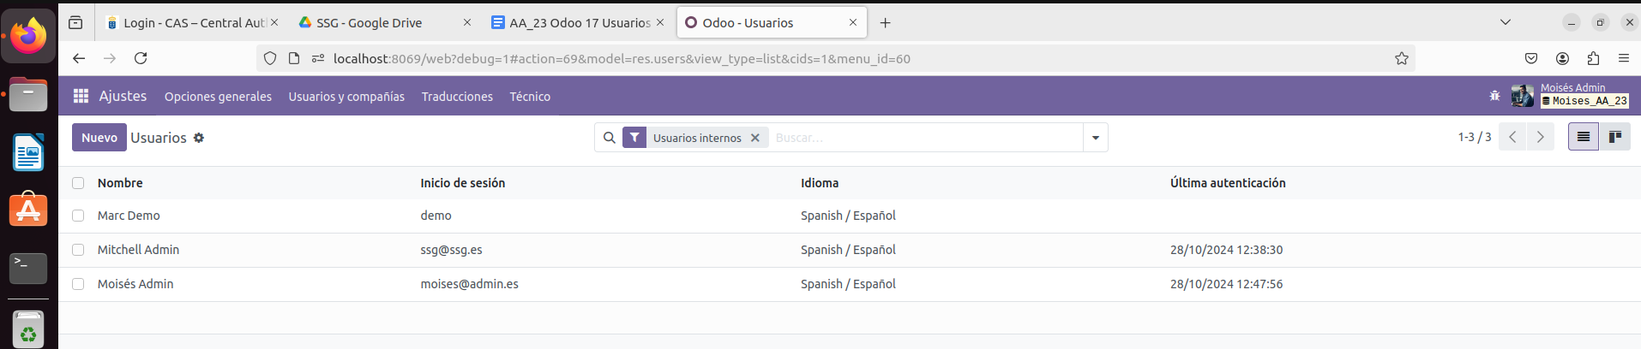

Verificación que el nuevo usuario *Moises_Admin* pertenece al grupo de Administración/Ajustes

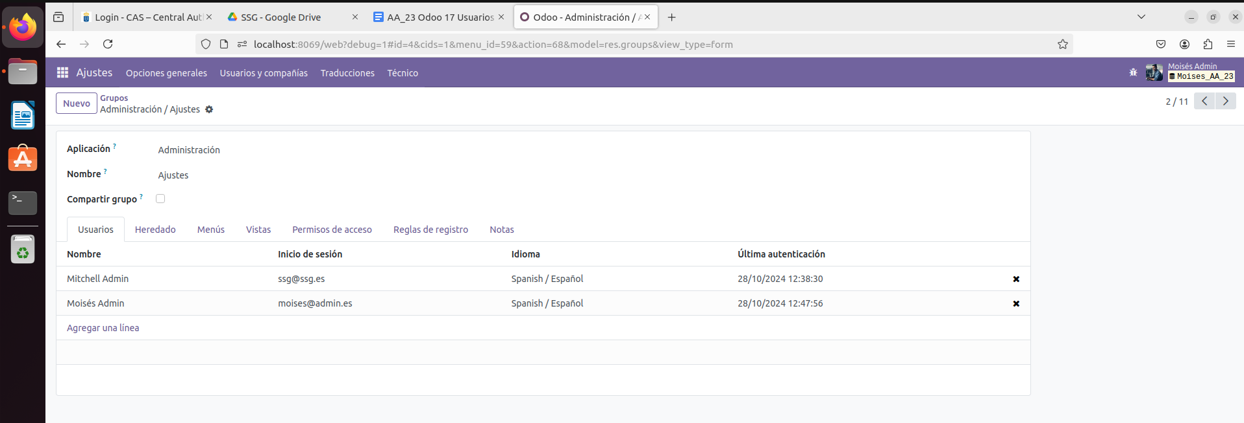

**3º.-Se pide instalar los siguientes módulos:**

* **Empleados**

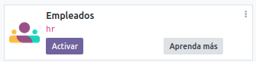

* **Inventario**

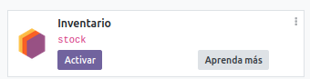

* **Ventas**

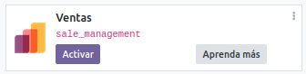

* **Compra**

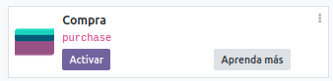

**Se debe observar que el módulo *Contabilidad y el de Facturación* se instalará por defecto al instalar El módulo *Ventas* puesto que interactúan y están interrelacionados (*téngase en cuenta que son dependencias*)**

***Se debe capturar la siguientes pantalla una vez instalados (reemplazar la puesta como guía orientativa)***

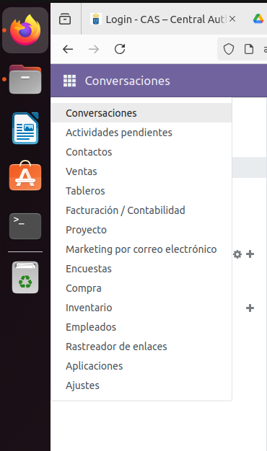

**PREGUNTA A CONTESTAR:**

**Referente a los grupos de usuarios ¿Que ocurre cuando se instala nuevos módulos?**

**Respuesta:**

***Cuando se instalan nuevos módulos, se crean automáticamente nuevos grupos de usuario asociados a cada módulo, por ejemplo:***

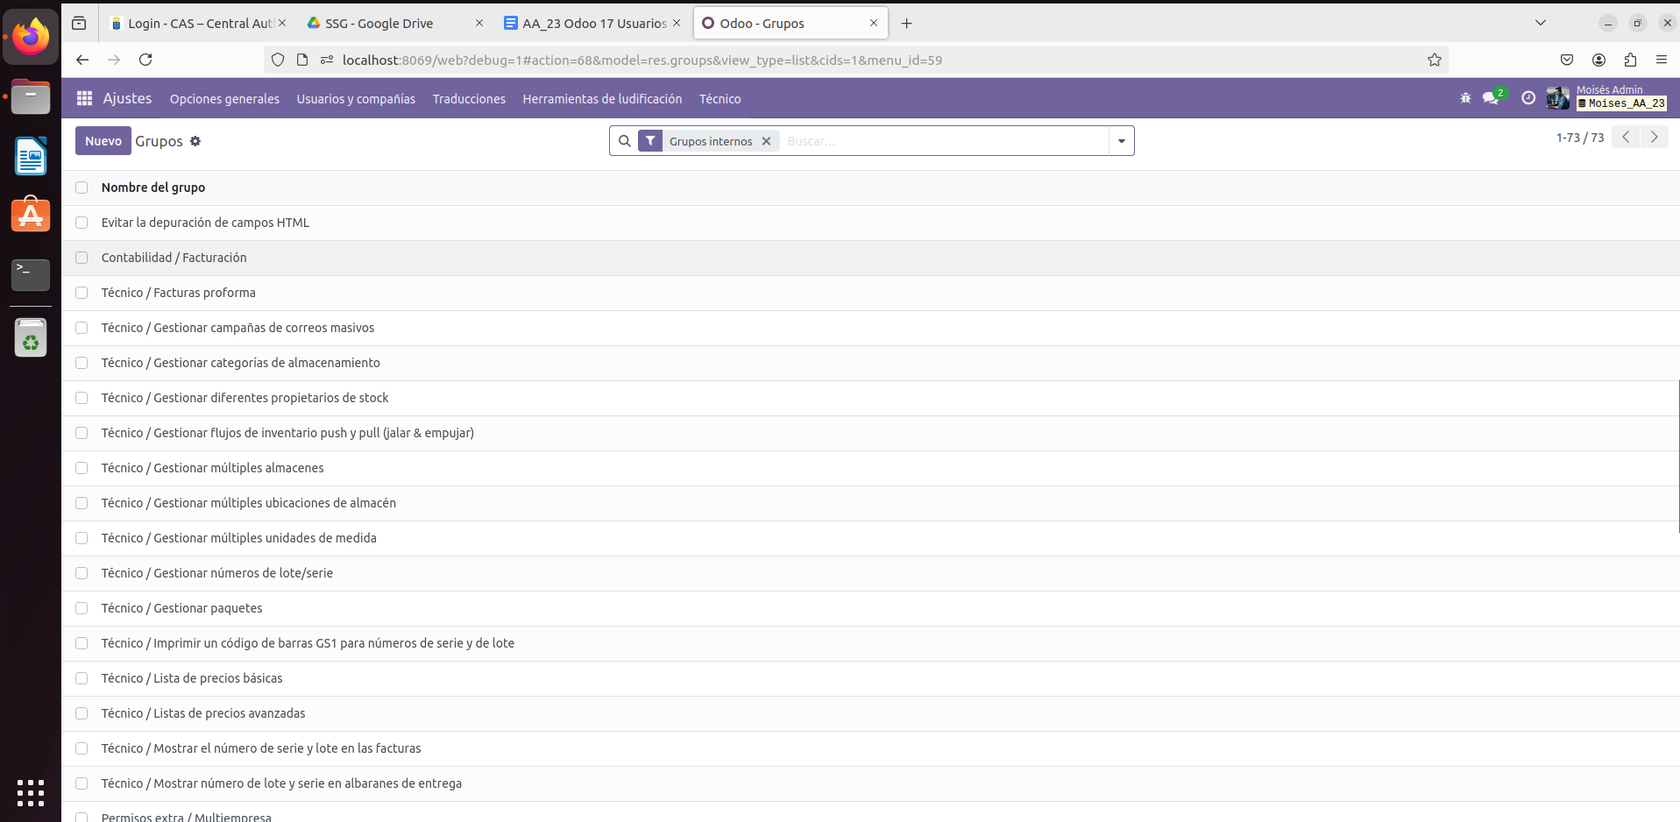

***(Cuando se crean estos grupos, no tienen usuarios asociados por defecto)***

**Referente al usuario administrador creado y sus permisos sobre aplicaciones ¿Que ocurre cuando se instala nuevos módulos?**

**Respuesta:**

***Cuando se instalan nuevos módulos, se añaden nuevas opciones a la vista previa del usuario administrador en sus ajustes. Estas opciones son en realidad permisos técnicos que el usuario administrador tiene con respecto a los módulos recién instalados.***

***Estos ajustes se pueden ver yendo a Ajustes > Usuarios y compañías > Usuarios > Nombre del usuario administrador, bajo el apartado “Technical”.***

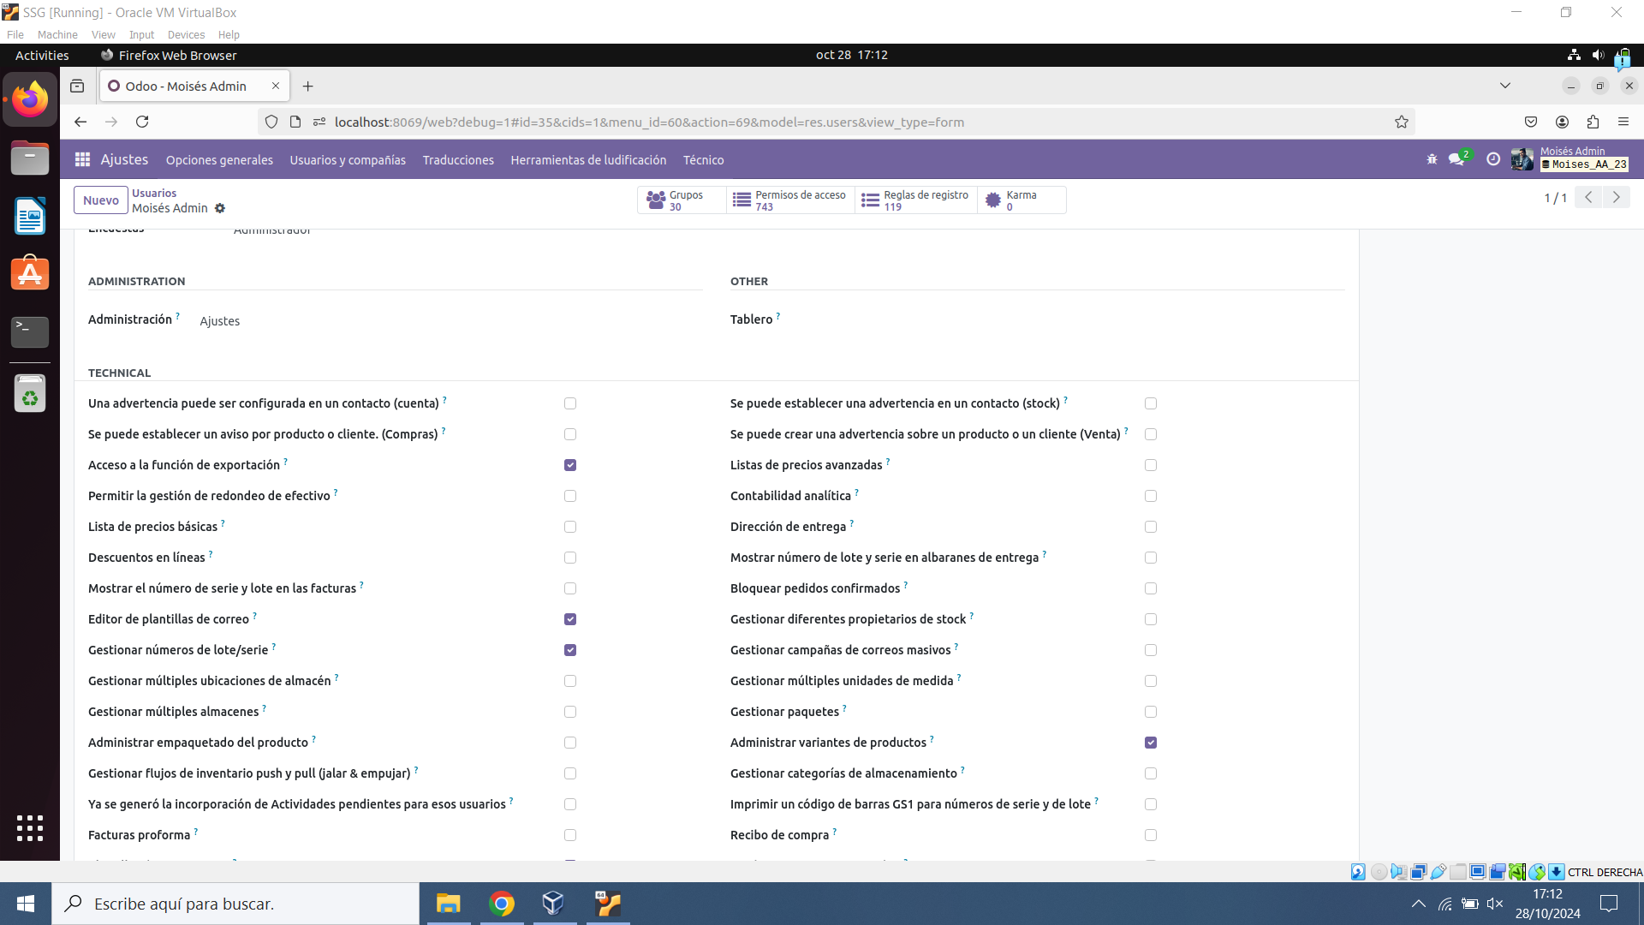

***Se debe capturar la siguientes pantalla (reemplazar la puesta como guía orientativa)***



**4º.-Se pide crear un nuevo usuario únicamente para Inventario y solo como usuario, con nombre** inventario**_**usuario**, asignarle un password y abrir sesión con el mismo.**

***Se debe capturar la siguientes pantalla (reemplazar la puesta como guía orientativa)***

**Nuevo usuario *inventario_usuario*:**

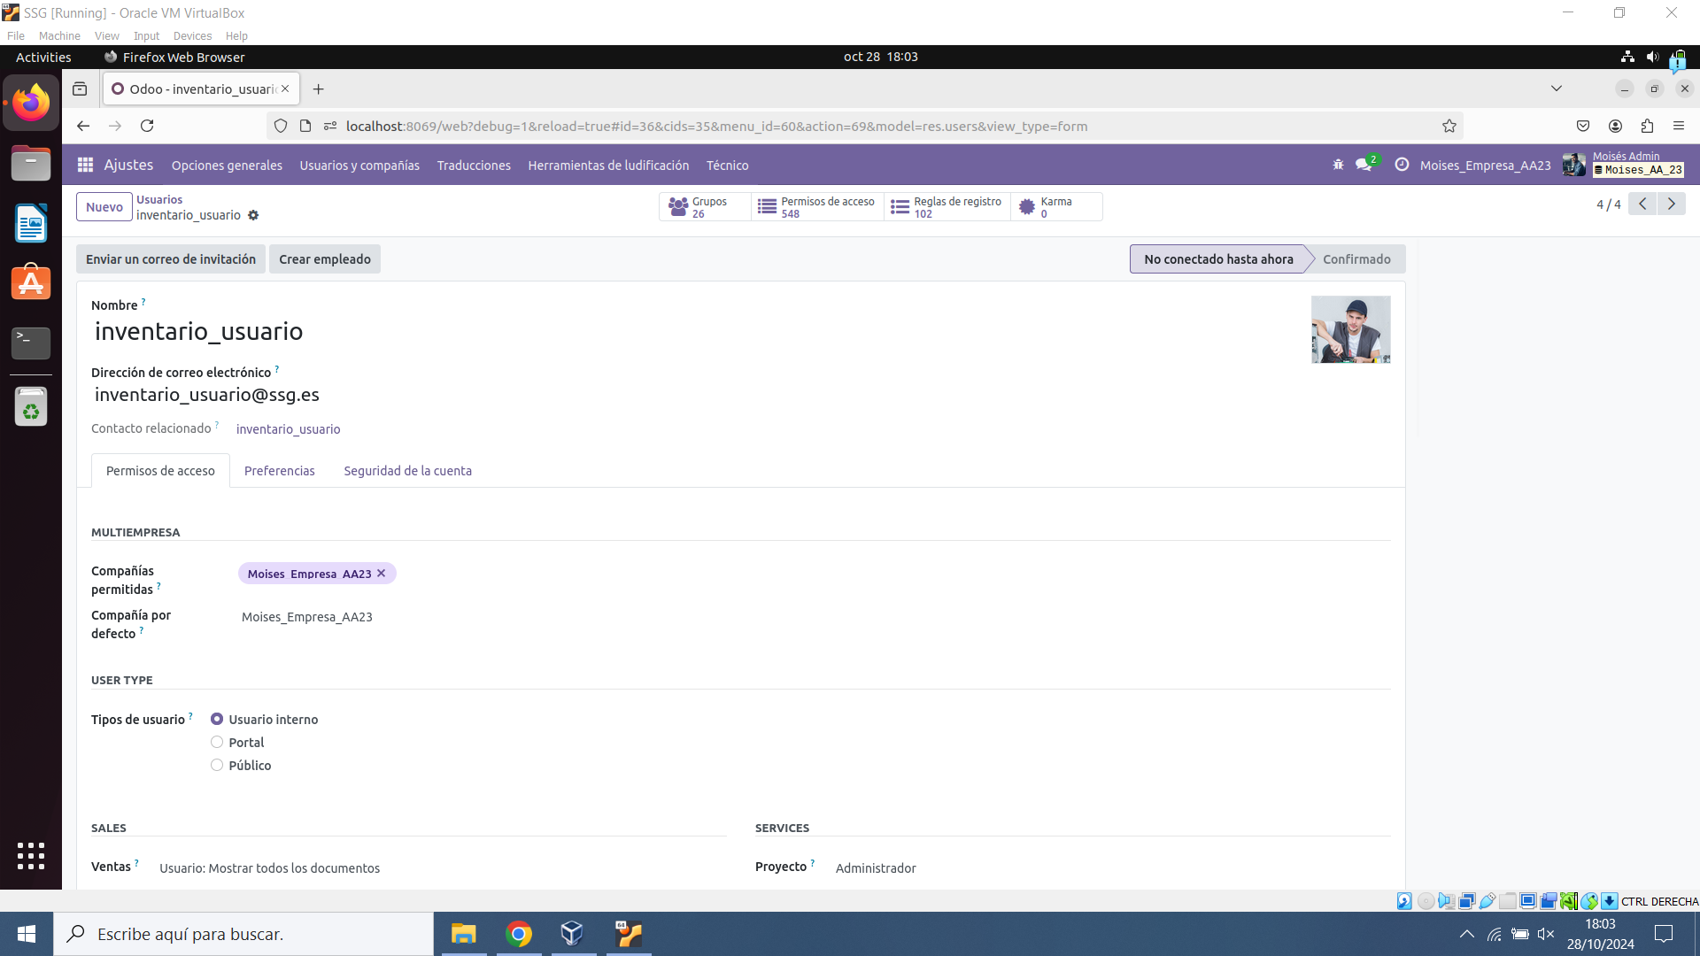

**Grupo al que pertenece el nuevo usuario:**

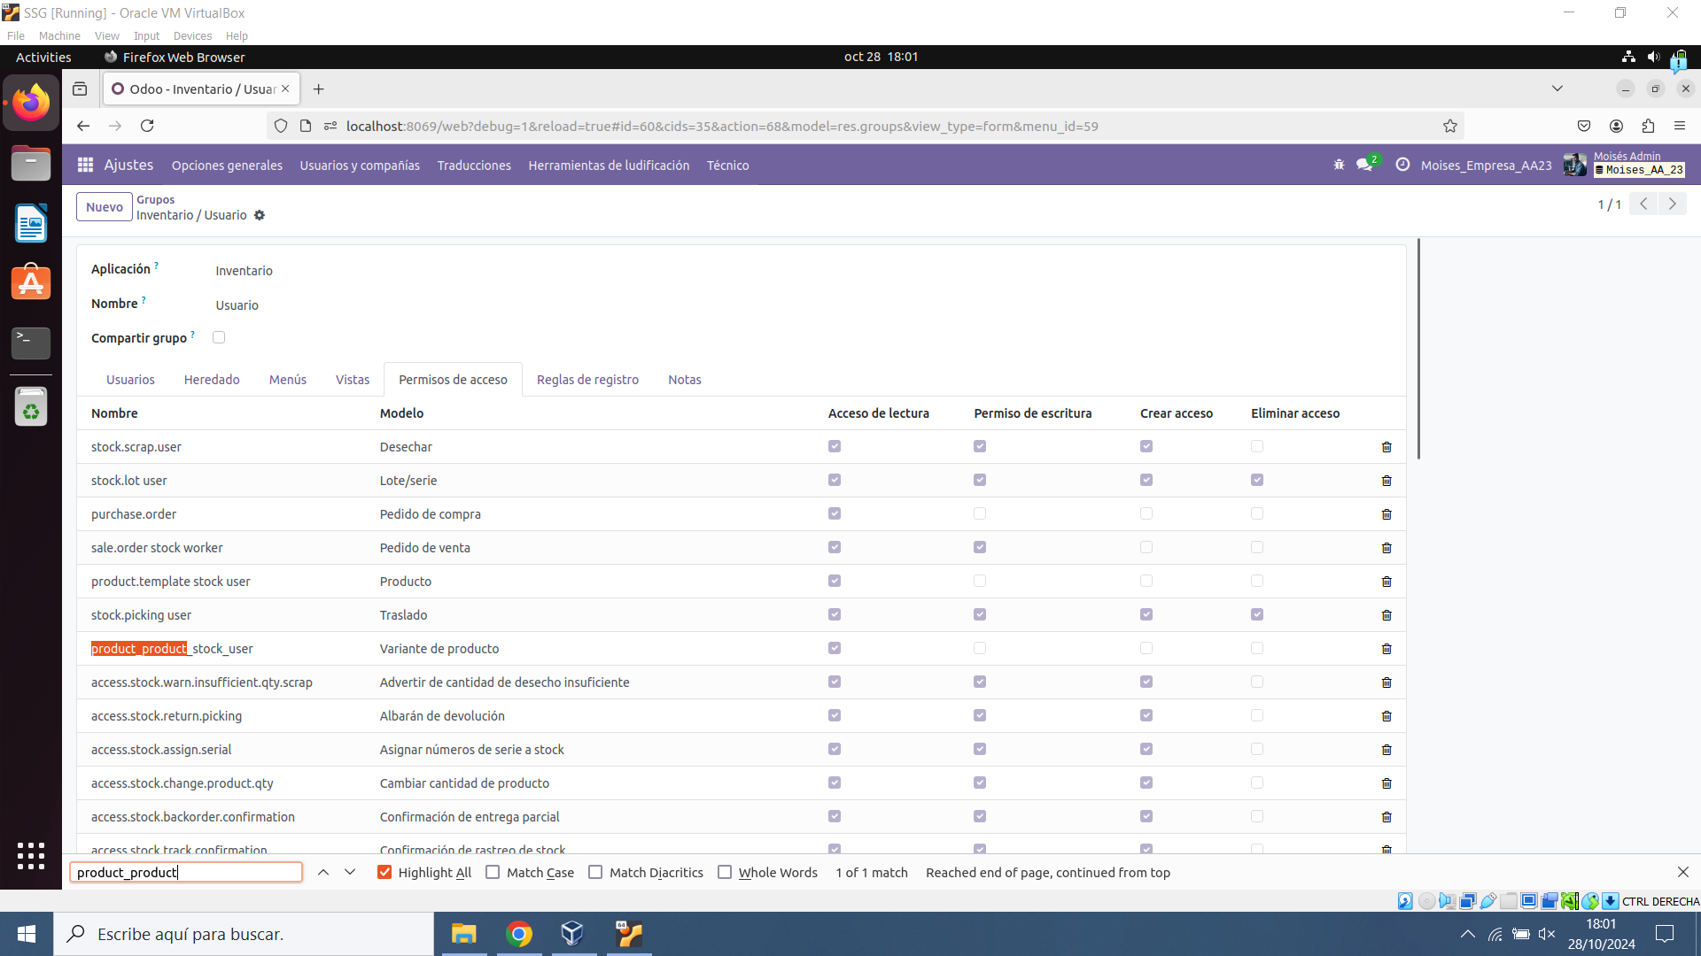

***Sesión con inventario_usuario:***

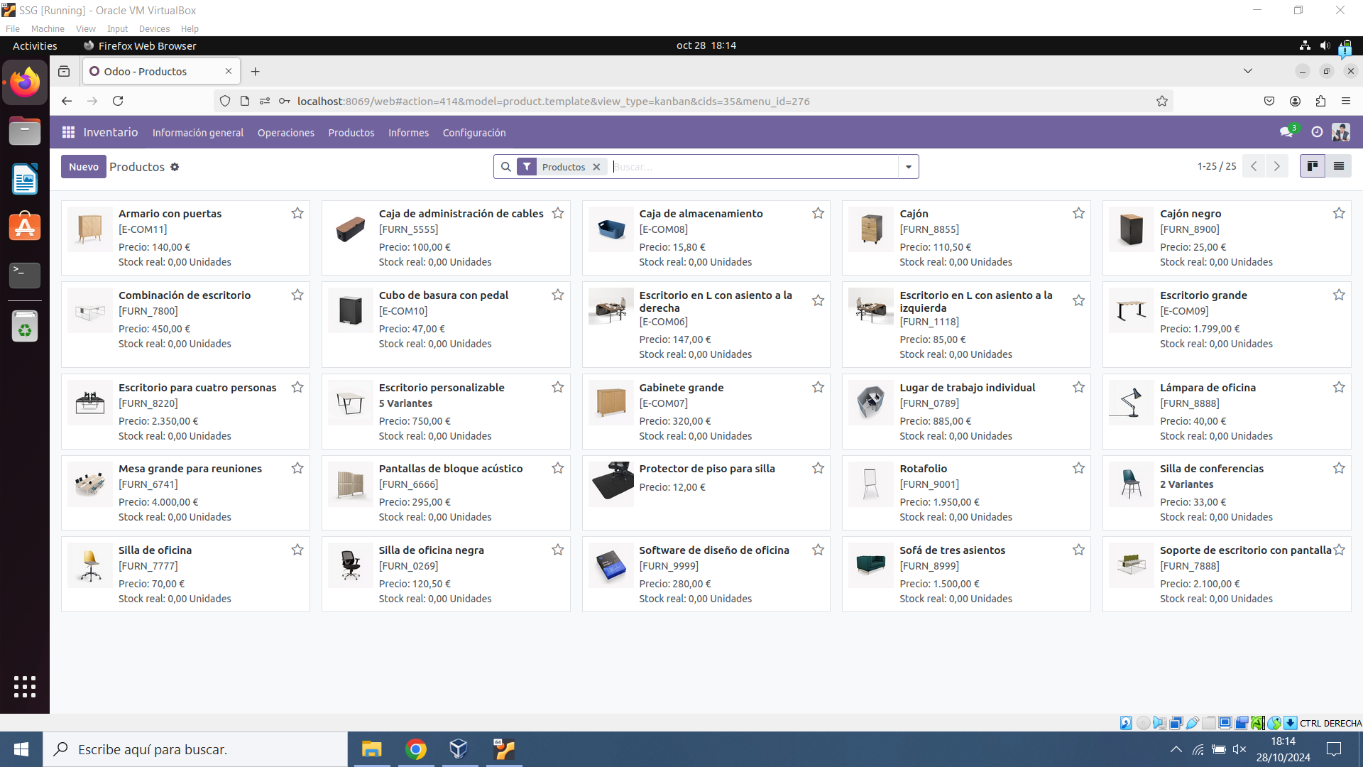

**Referente al nuevo usuario creado en el apartado anterior *inventario_usuario* ¿Puede editar y modificar productos? Razonar respuesta**

**Respuesta:**

***El usuario “inventario_usuario” no puede editar y modificar productos por defecto. Esto es debido a que los permisos de escritura no están asignados en “Producto” (“product.template.stock user”), como podemos ver aquí:***

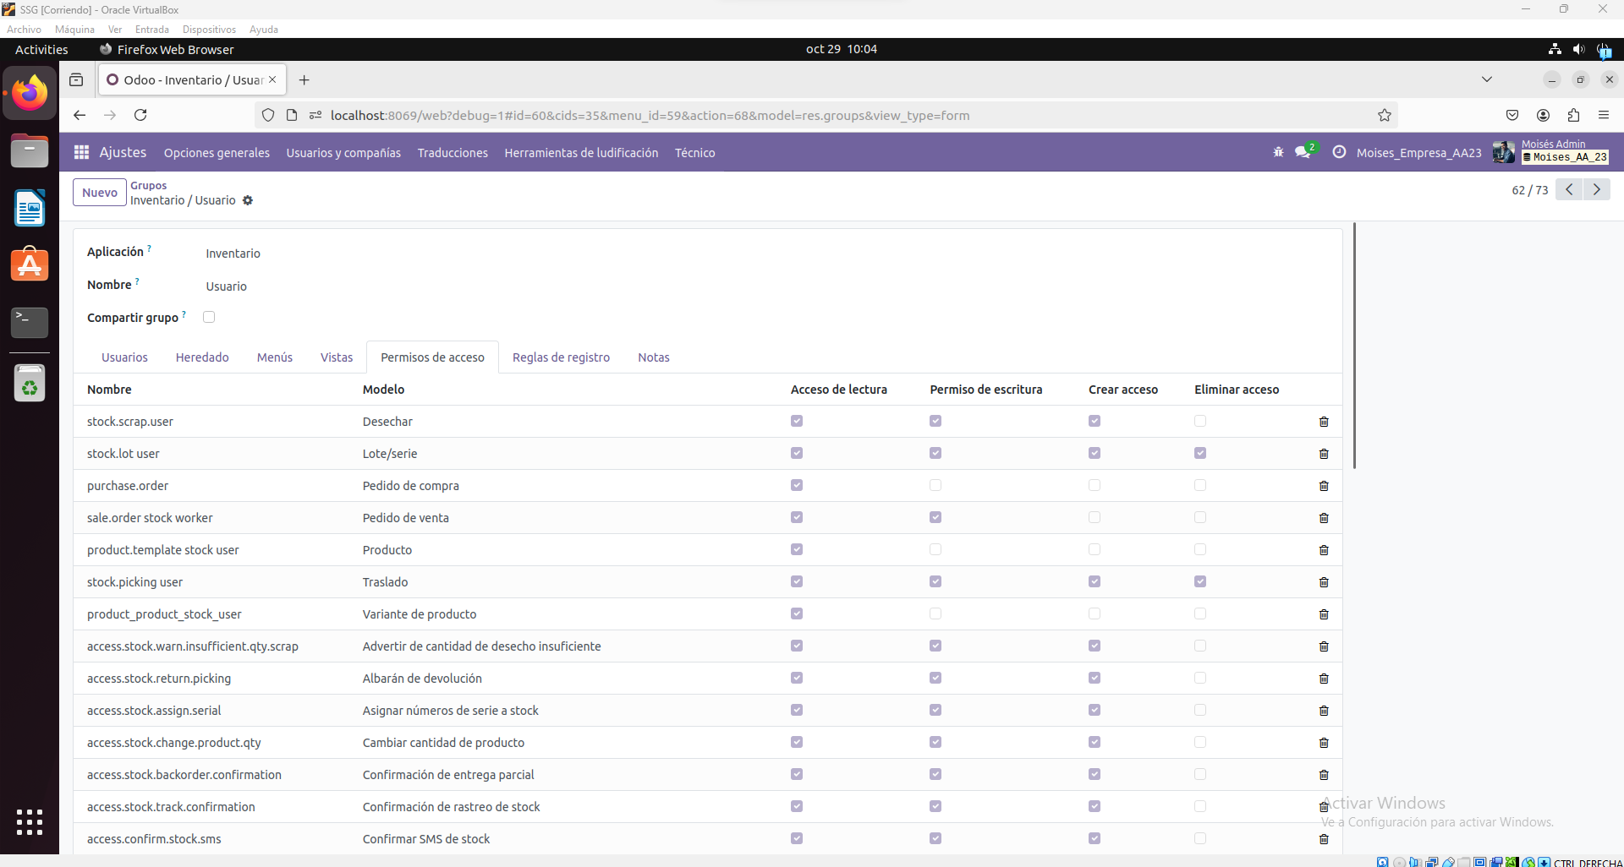

**6º.-Se pide crear un nuevo usuario únicamente para Inventario y solo como *administrador* sobre permisos de aplicaciones, con nombre *inventario_administrador*, asignarle un password y abrir sesión con el mismo.**

***Se debe capturar las siguientes pantalla (reemplazar la puesta como guía orientativa)***

**Nuevo usuario *inventario_administrador*:**

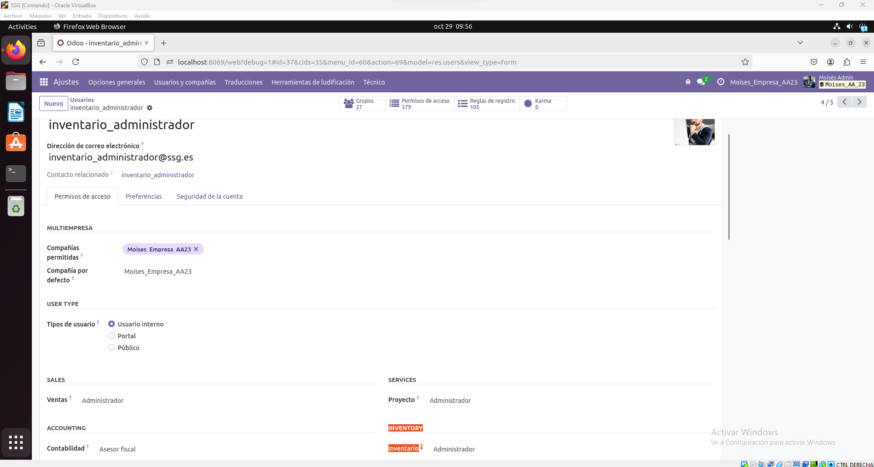

**Grupo al que pertenece el nuevo usuario:**

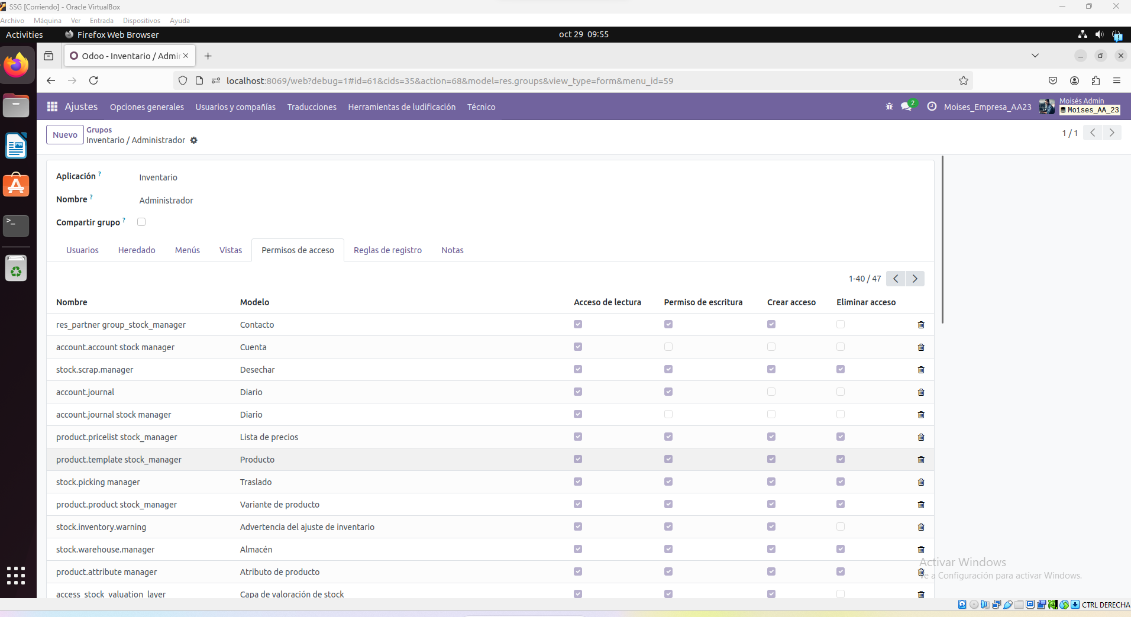

**Sesión con usuario *inventario_administrador:***

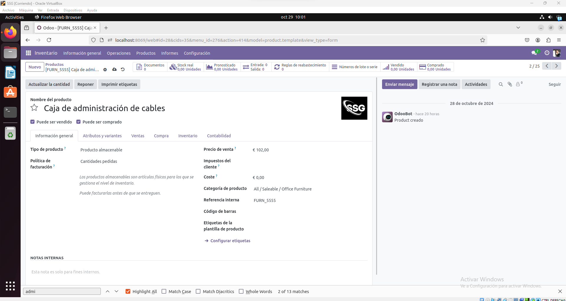

**Referente al usuario creado en el apartado anterior i*nventario_administrador* ¿Puede editar y modificar productos? Razonar respuesta**

**Respuesta:**

***Sí, el usuario “inventario_administrador” sí puede editar y modificar productos, ya que tiene por defecto los permisos asociados para ello. Incluso, podremos modificar los permisos para que dicho administrador tenga más permisos asociados, cambiando los permisos del grupo Inventario / Administrador, como se ve abajo, donde los administradores de inventario tiene permisos de lectura y escritura en todo:***

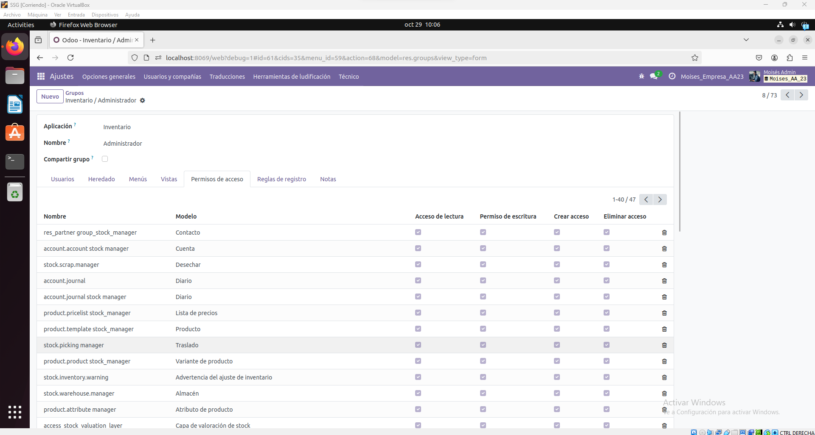

**8º.- Creación de un nuevo grupo de usuario y creación de un nuevo usuario para incluirlo en dicho grupo.**

**Se pide crear un nuevo grupo de usuarios con nombre *Inventario/auditores* que solo y únicamente tenga permiso de lectura sobre los productos, y por tanto NO PODRÁN tener permiso ni para eliminar ni para crear ni para escritura ni para duplicar.**

**Para ello y facilitar la labor, crearemos un duplicado del grupo Inventario/usuarios , y posteriormente cambiaremos y modificaremos los permisos según nos piden e interese (en este caso solo se dejará permisos de lectura).**

***Nota: la figura de una auditoria es ver documentación sin poder modificarlas.***

**Grupo de usuarios Inventario/auditores**

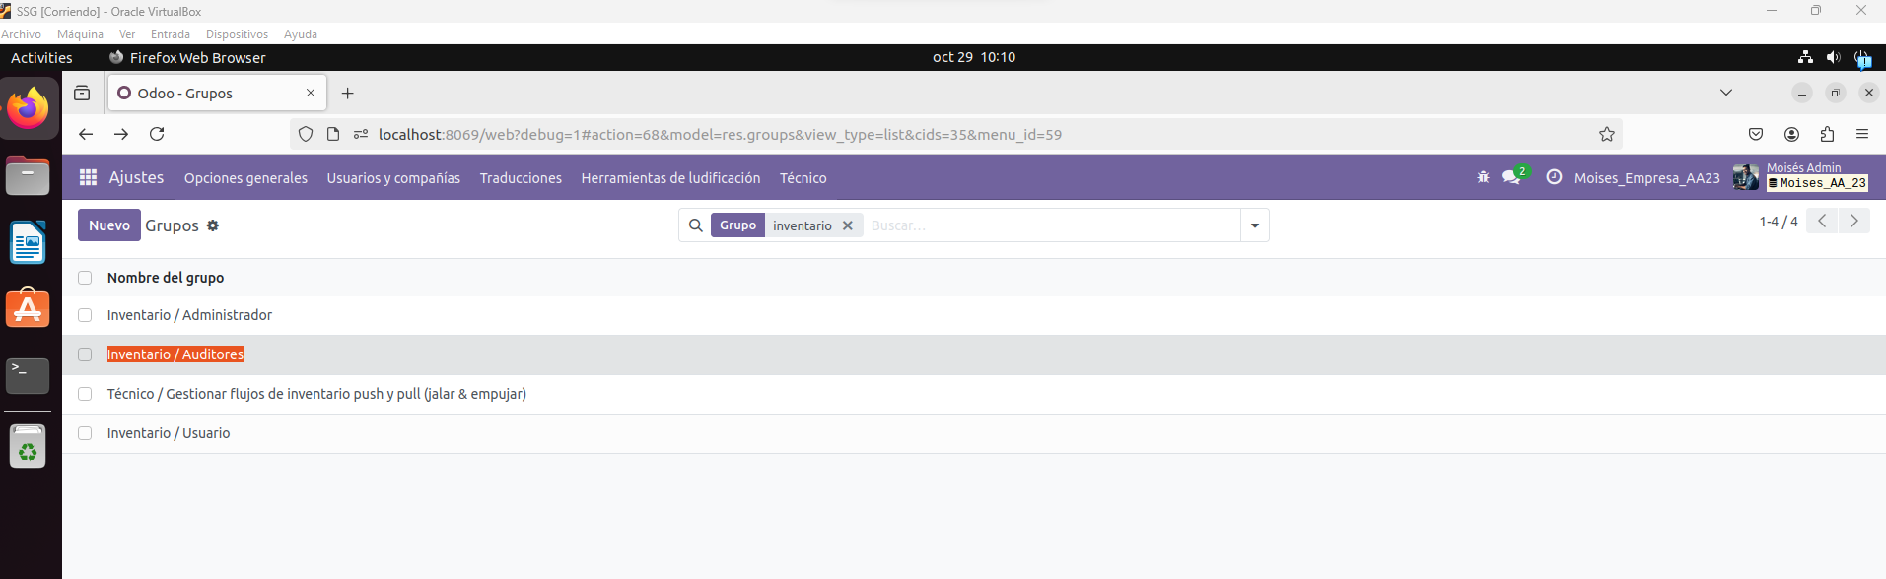

Permisos del grupo *Inventario/auditores* una vez dejado solo permisos de lectura

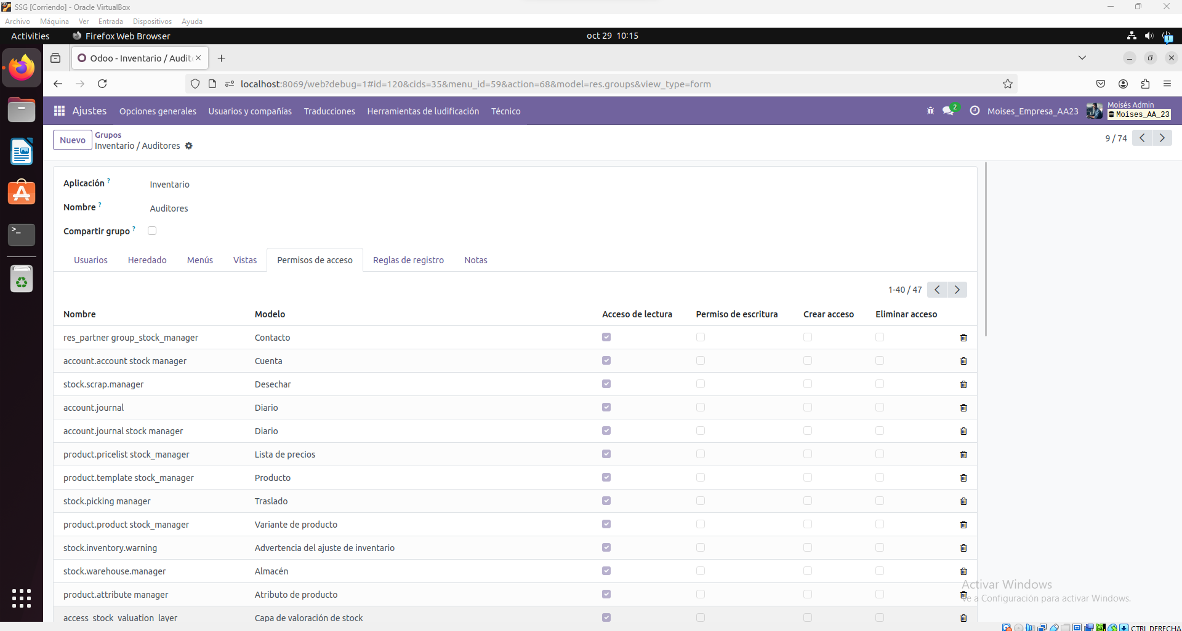

**9º- Una vez creado el grupo se pide crear un nuevo usuario de nombre *inventario_auditor1,* incluirlo en el grupo creado anteriormente para los asesores, abrir sesión con el mismo y verificar que solo y únicamente cuenta con permiso de lectura y de escritura sobre los productos, y que no puede ni eliminar ni crear productos.**

***Se debe capturar la siguientes pantalla (reemplazar la puesta como guía orientativa)***

**Creación nuevo usuario *inventario_auditor1***

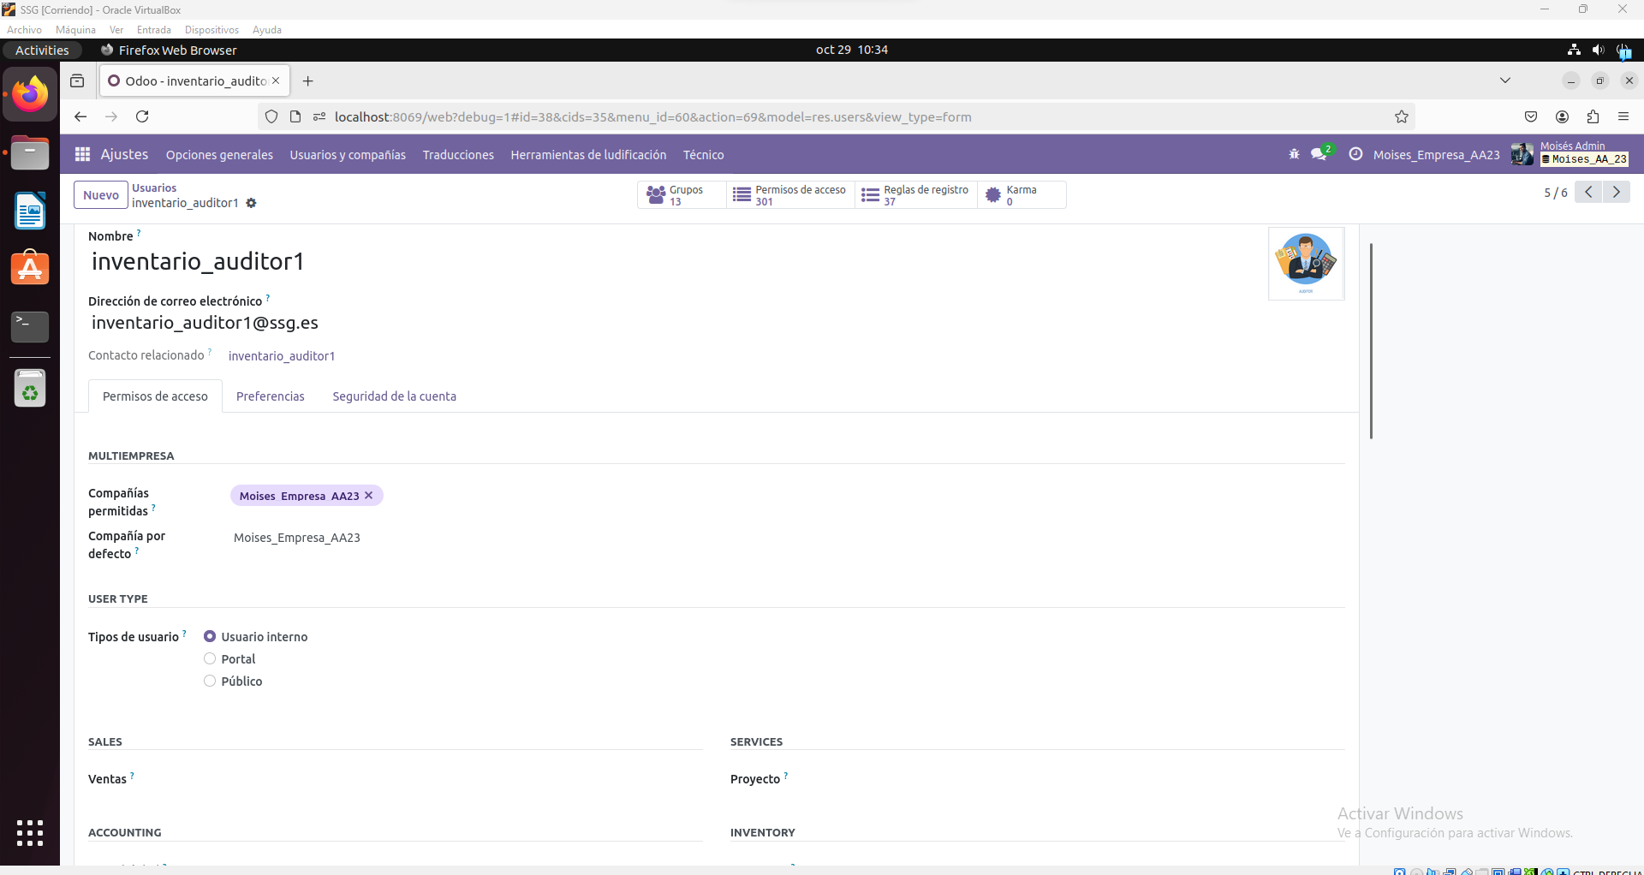

**NOTA: El grupo “Auditores” no sale en la pantalla de creación de usuario, por lo que le asignaremos al grupo de auditores manualmente en Grupos > Inventario / Auditores:**

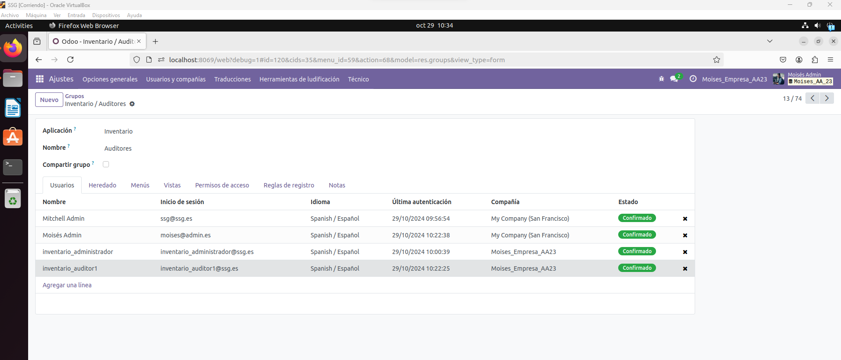

Le asignamos los permisos los permisos de lectura y escritura sobre los productos:

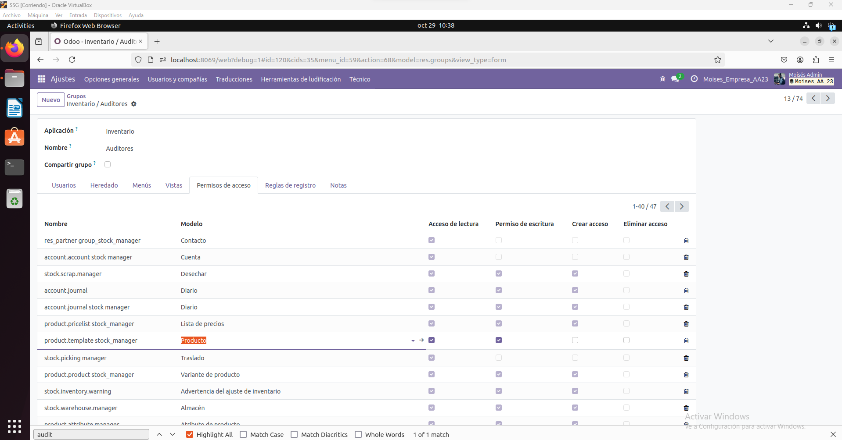

Sesión con usuario Inventario_auditor1

(No puede eliminar ni duplicar el producto)

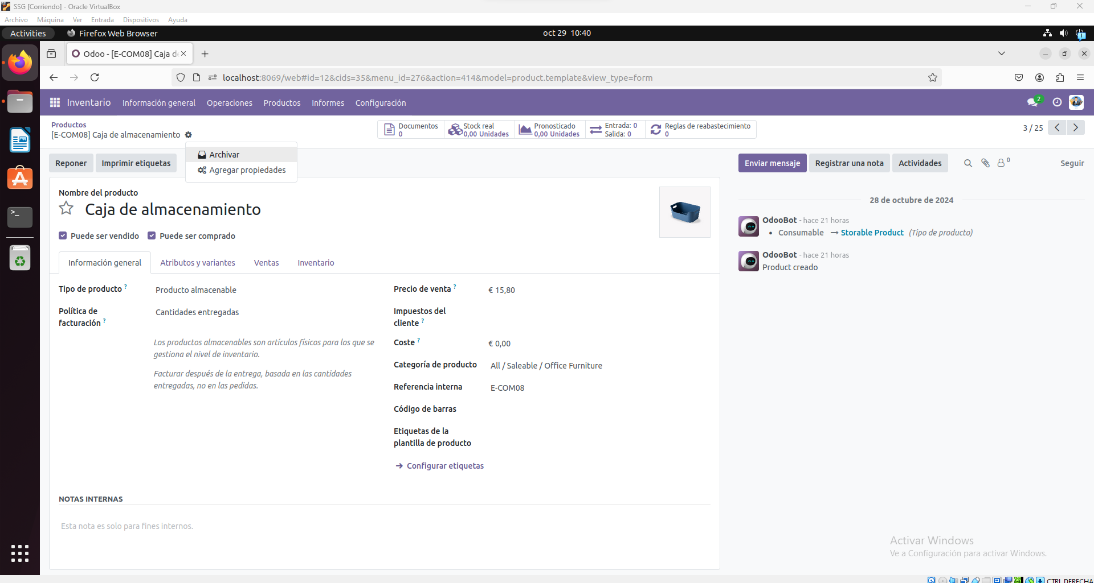

(Puede modificar el producto)

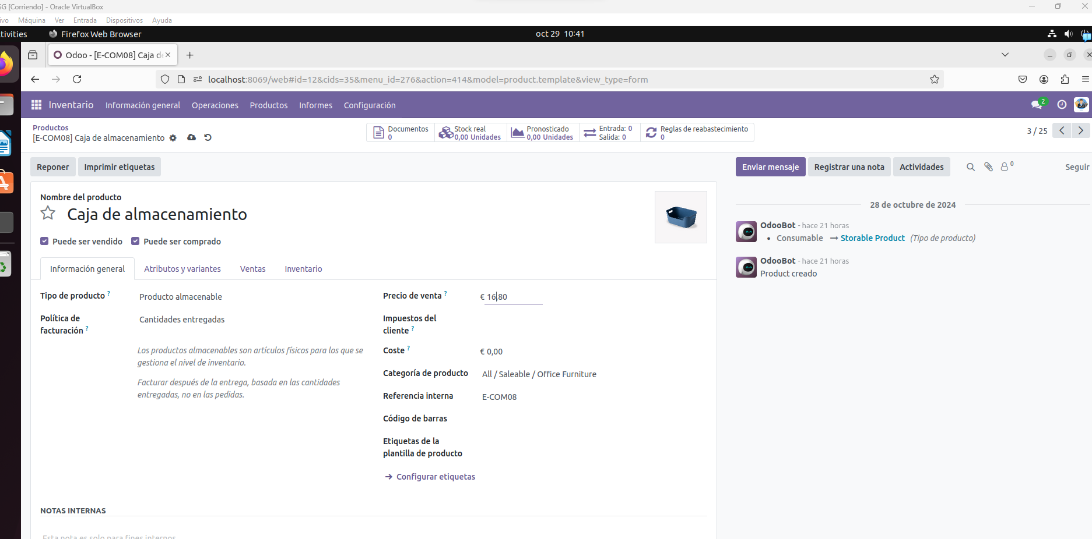

**IMPORTANTE**

**EN TOTAL SE DEBEN SUBIR DOS ARCHIVOS AL CAMPUS correspondiente a esta actividad**

**Se entregarán dos archivos:**

**El documento en formato writer original .odt (*el de la propia actividad se entiende*)**

**El mismo documento en formato .pdf**